Beilage mit Beispielen zu Obst und Gemüse

www.kidsweb.de

Modellstunde 2 - Modul 3
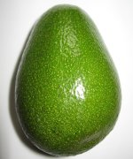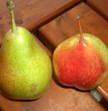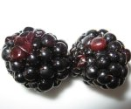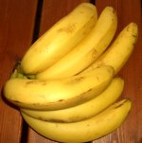
AVOCADO BIRNE BROMBEERE BANANE

Ananas
Kolumbus hat die Ananas auf Guadeloupe entdeckt und von dort mit nach Europa gebracht.
Das ist über 500 Jahre her. Heute kommt die bis zu 4 kg schwere, süße Frucht aus Mittel- oder Südamerika und einigen afrikanischen Ländern. Die dicke, schuppige Schale und der
Blattschopf aus dicken grünen Blättern machen die Frucht unverkennbar. Ist die Ananas reif, strömt sie einen feinen Duft aus. Ihre Schale gibt auf Fingerdruck nach und die Blätter lassen sich leicht herausziehen.
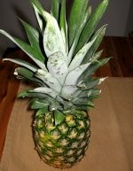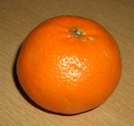 Clementine
Clementine
Vor etwa 100 Jahren wurden in einem Garten in Algerien diese Früchte entdeckt, die gerne mit
Mandarinen
verwechselt werden. Vermutlich ist die Clementine auch eine Zufallszüchtung aus Mandarine und
Tangerine.
Aus dem Mittelmeerraum gelangt die Clementine auf unsere Verkaufstheken von Oktober bis Februar.
Oft wird sie noch mit Blatt und Stiel verkauft. Es gibt sie als „Clementinen ohne Kerne“ und als
„Clementinen“
zu kaufen, wobei sie bei letzterer Bezeichnung nur 1 bis 10 Kerne enthalten dürfen

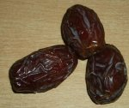 | Datteln  Die Dattel, auch „König der Oase“ genannt, stammt aus Mesopotamien, dem Zweistromland zwischen den Flüssen Euphrat und Tigris, das heute größtenteils zum Irak gehört. Datteln wachsen an Palmen und werden heute hauptsächlich aus Israel zu uns gebracht. Frische Datteln haben eine 5-10 cm länglich runde Form und eine braune, glänzende weiche Schale.
Ihr Fruchtfleisch ist klebrig und schmeckt süßlich mit einem Hauch Honig. Oft werden sie als Trockenost angeboten und sind dann sehr süß. Datteln enthalten viel Vitamin D und Eisen.Auf der Abbildung seht ihr getrocknete Datteln, lecker!

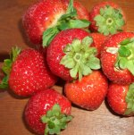 | Erdbeere  Das süße, rote Früchtchen mit den kleinen Kernen ist eine Kreuzung aus vielen verschiedenen amerikanischen Wilderdbeeren. Bei uns ist von Juni bis Juli Erdbeerzeit, da kommen die Früchte frisch von den Erdbeerplantagen. Vielerorts gibt es dann das Angebot, die Früchte selbst zu pflücken.
Auch wenn die Erdbeere ein sehr gesundes Obst ist, gibt es Menschen, die nach dem Essen von Erdbeeren einen Hautausschlag bekommen.

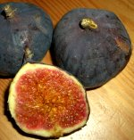
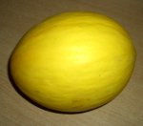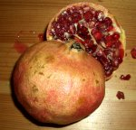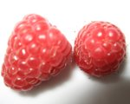
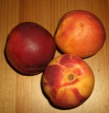 NEKTARINE
Natürlich sind die Obst- und Gemüsesorten im Laufe der Jahrhunderte durch
Züchtungen verändert worden.
Inzwischen wird sogar mit den Genen von Pflanzen zur besseren Nutzung
experimentiert.
Heutzutage haben viele Obst- und Gemüsesorten eine Reise um die halbe Welt hinter
sich, bis sie auf unseren
Tellern landen. Kein Wunder also, dass sie oft noch unreif auf den Weg geschickt
werden.

Andere Obst- und
Gemüsesorten, die noch vor Jahrhunderten als exotisch galten, wachsen heute durch gezielte
Züchtungen wie
selbstverständlich in unseren Gärten. Trotzdem kommen Erdbeeren im Winter aus Gewächshäusern in Südspanien,
Frühkartoffeln im Januar aus Ägypten, Marokko oder Israel. Das ganze Jahr werden wir mit Tomaten aus Holland,
Belgien, Spanien, Italien, Griechenland und in den Sommermonaten aus Deutschland versorgt. Ananas, Mango,
Papaya und Co. gehören nach wie vor zu den exotischen Früchten, während Äpfel, Birnen, Kirschen und Pflaumen
im Sommer und Herbst auch in Nachbars Garten wachsen. Wir leben in einem Schlaraffenland.
Die weiten Transportwege haben jedoch nicht nur an der Kasse einen höheren Preis: Die Flugzeuge und Schiffe

verbrauchen Treibstoff und schaden mit dem ausgepusteten Kohlendioxid unserem Klima. Achte doch einmal bei

deinem nächsten Einkauf darauf, woher das Obst oder Gemüse kommt. Oft steht es auf den Verkaufsschildern,

auf einem Etikett am Obst oder auf der Obst- bzw. Gemüsekiste.



Hier ein Beispiel, wie in Mähren ( Olesnice – Modrotisk Danzinger) mit Pflanzen gefärbt wird. So wie Indigo für Blaudruck hat man den Granatapfel zum Färben verwendet.
Ein anderes Beispiel aus Straznice (Arimo)


Granatapfel
Der Granatapfel wird von September bis Dezember geerntet. Er wird im mittleren und westlichen Asien angebaut und gelangt von dort zu uns. Aus der Schale und dem Saft des Granatapfels werden Farbstoffe z.B. für Orientteppiche gewonnen. In unseren Breiten werden Granatäpfel als Saft und zur Verfeinerung von Wild-und Geflügelgerichten verwendet.

Indigopflanze

aus Wikipedia, der freien Enzyklopädie
Indigopflanze

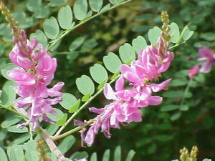
Blüte einer Indigopflanze (Indigofera tinctoria)
Die tropische Indigopflanze (Indigofera tinctoria/Indigofera argentea) gehört zu den Hülsenfrüchtlern. Sie trägt unpaarig gefiederte Blätter (Blättchen elliptisch, ganzrandig) und rote Schmetterlingsblüten in Trauben an den Zweigspitzen. Die Heimat des Indigos liegt abgesehen von Indien, im tropischen Afrika und in China.

Als Abschluss der Arbeit könnte auch ein Kreuzworträtsel gegeben oder ein Quiz veranstaltet werden.
- Viel Freude bei der Arbeit!

